

CENTRO UNIVERSITÁRIO INTERNACIONAL UNINTER

ESCOLA SUPERIOR POLITÉCNICA

GRADUAÇÃO EM TECNOLOGIA EM REDED DE COPUTADORES DISCIPLINA LINGUAGEM DE PROGRAMAÇÃO

ATIVIDADE PRÁTICA

TARSIS HENRIQUE DOS S REDED ALVES – RU: 3686783

PROF. SANDRO DE ARAUJO

Aruacária-pr

2021

# Pratica 01

A cidade de Springfield possui um único posto telefônico. Por este posto são feitas todas as ligações interurbanas da cidade. O valor a ser pago é calculado seguindo as seguintes regras: – Taxa de R$ 2,00 pela ligação, R$ 1,00 para os 3 primeiros minutos; – Acima de três primeiros minutos as regras são de R$1,50 para cada intervalo de 5 minutos e R$ 0,25 para cada minuto abaixo disto. Para demonstrar o funcionamento mostre o resultado informando como tempo de ligação

a) Tempo de ligação igual ao 4 digito do seu RU.

b) Tempo de ligação igual a soma do terceiro com o sexto digito do seu RU.

c) Tempo de ligação igual a soma do primeiro com o terceiro digito do seu RU. Atenção: Se o dígito solicitado do seu RU for zero utilize o dígito a direita.

Solução do aluno:

Imagem do código funcionando no seu computador:

# Pratica 02

Uma agência espiã deseja enviar mensagens secretas para seus agentes. O código dessas mensagens é a substituição das vogais por números, sendo que as vogais A E I O U correspondem a 2 3 4 5 6. Nesse código a frase “EU ESTOU NA AULA” corresponde à frase: “36 3ST56 N2 26L2”. Caso sejam encontrados números na frase original eles devem ser substituídos pelas suas vogais correspondentes. Faça um programa em C que receba uma frase e a codifique-a. A frase deve possuir no máximo 60 caracteres. Faça toda a manipulação da frase informada utilizando ponteiros. Mostre o programa funcionando utilizando de entrada seu Nome completo e o seu RU simultaneamente.

Solução do aluno:

Imagem do código funcionando no seu computador:

# Praticá 04

Faça, em linguagem C, uma função recursiva que calcule a soma dos dígitos do seu RU. O RU deverá ser digitado pelo usuário. Para demonstrar o funcionamento utilize o seu RU como entrada e mostre a saída da função.

Solução do aluno:

#include <stdio.h>

#include <stdlib.h>

int sm_ru(int s[], int tm) // função

{

if (tm == 0)

return 0;

else

return s[tm - 1]+sm_ru(s, tm - 1);

}

int main(void) //main

{

int ru[7]; //declarando a variavél

int conta, sm; //declarando a variavél

printf("Digite seu RU\n");

for (conta = 0; conta < 7; conta++) //contador

{

printf("\nDigite o numero %d do seu RU: ", conta + 1); //Contador

scanf_s("%d", &ru[conta]);

}

sm = sm_ru(ru, 7);

printf("O Resultado da Soma do seu RU é: %d\n", sm); //resultado

return 0;

}

Imagem do código funcionando no seu computador:

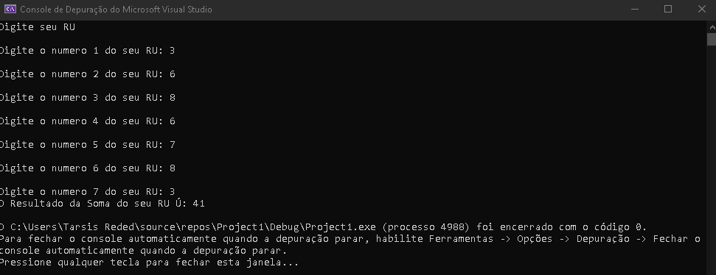

**\*Não consegui finalizar os trabalho pelos seguintes erros no Visual Studio 2019**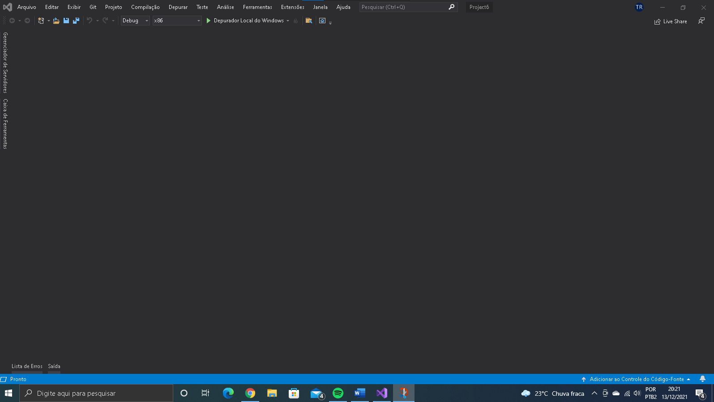

**O projeto não abre!**

**E por este erro também!**

